Raportul AO”Euroregiunea Nistru” 2014
Asociația Obștească ”Euroregiunea Nistru” s-a implicat și a contribuit la realizarea unui șir de activități pe parcursul anului 2014. A acordat o atenție considerabilă în coordonarea și aprofundarea relațiilor în domeniul economic, cultural, turism și mediu. De asemenea, Euroregiunea s-a concentrat pe dezvoltarea sportului și promovarea unui stil de viață sănătos. Organizația nou creată a fost flexibilă și dinamică reușind să recruteze tineri voluntari în activitățile propuse, să consolideze relațiile cu parteneri străini, să ajute autoritățile publice locale, să obțină o imagine bună în rândurile cetățenilor. Să aducă beneficii și rezultate palpabile la problemele cu care se confruntă comunitatea din zona adiacentă râului Nistru.
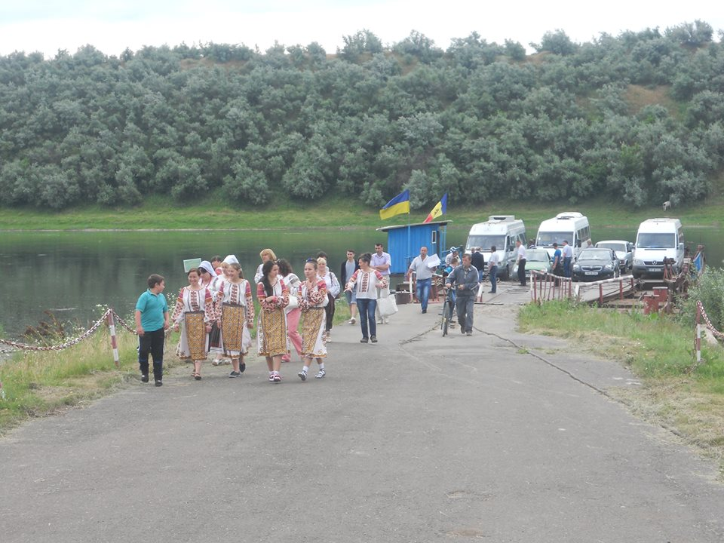
La data de 6-8 iunie 2014 tinerii jucători de fotbal (anul nașterii 1998-2001) din r. Soroca au participat sub egida Euroregiunii Nistru în cadrul turneului internațional de mini-fotbal Kolo-2014, Polonia unde au obținut locuri premiante, ridicând faima Moldovei la nivel internațional. În cadrul turneului s-au prezentat echipe din Belarus, Ucraina, Polonia, R. Moldova care au apreciat nivelul de pregătire, deoarece echipele s-au întrecut puterile obiectiv. Fotbaliștii juniori au avut o experiență de neuitat în cadrul competițiilor de mini-fotbal fiind motivați să practice și-n continuare acest joc.
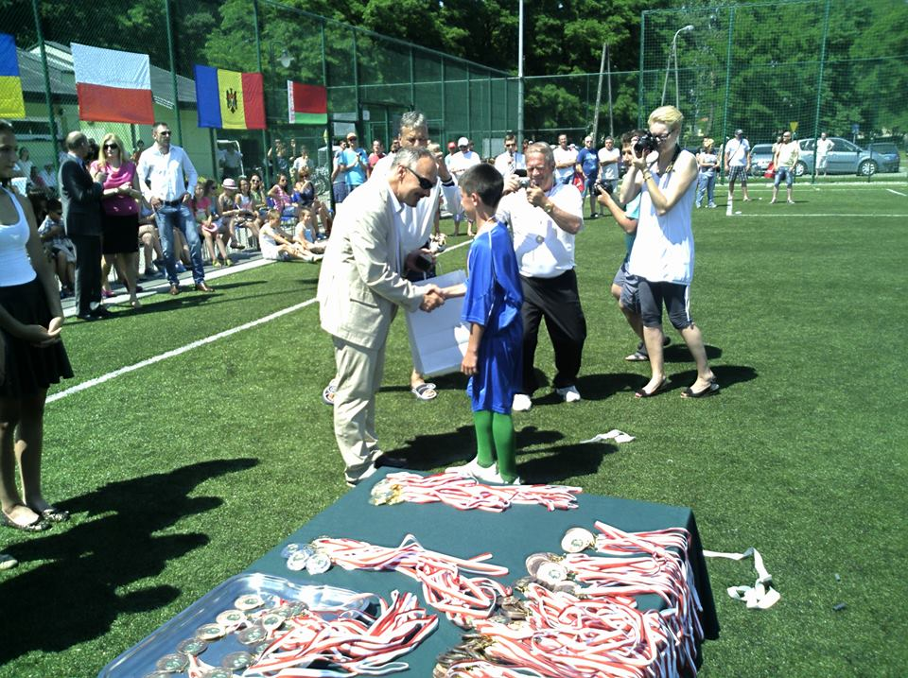
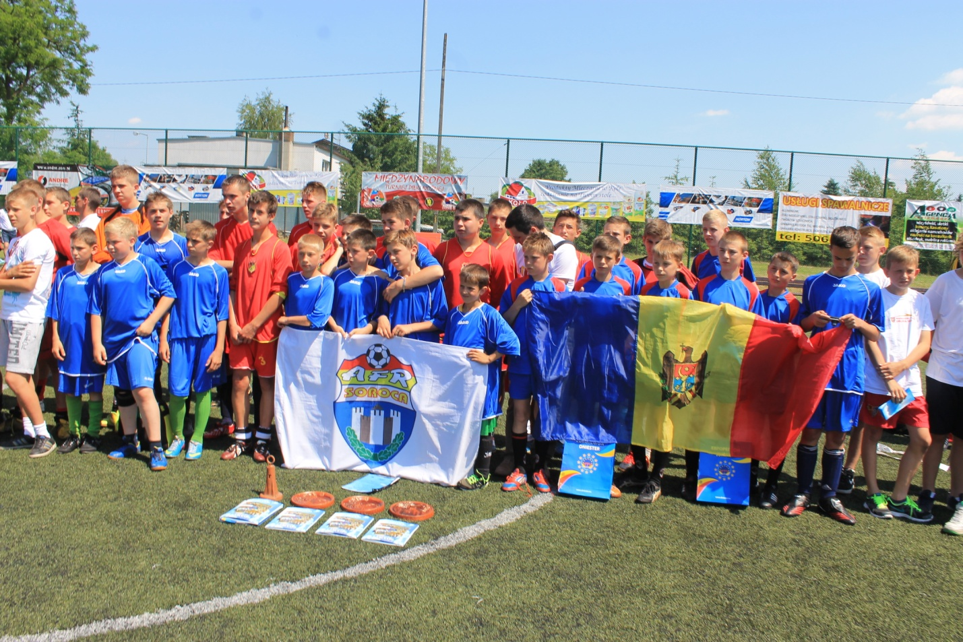
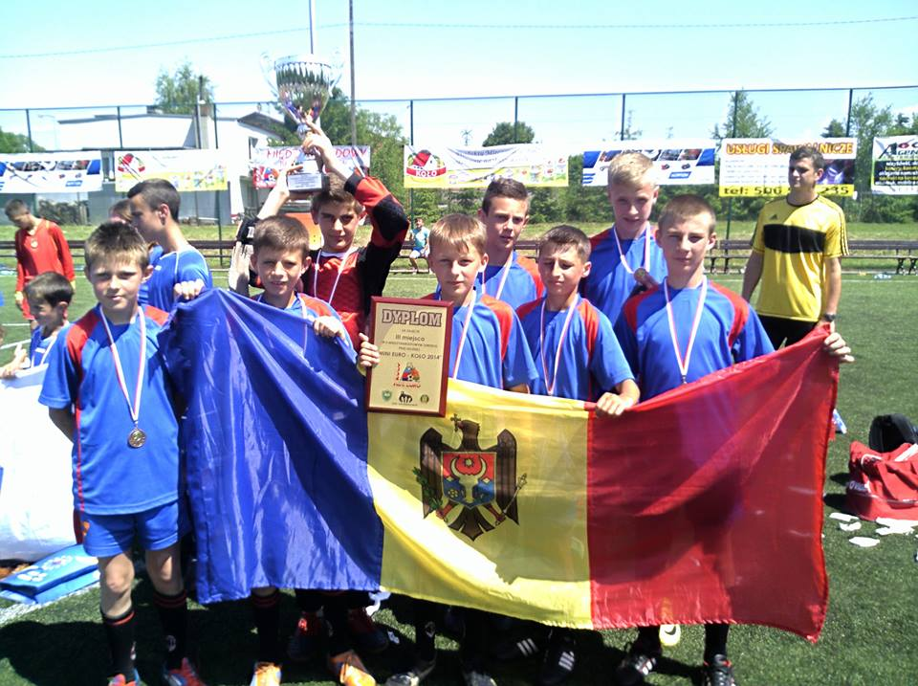
La data de 21-22 iunie 2014 în satul Buşa din raionul Iampol a avut loc al III Festival literar-artistic cu genericul „Русалка Днестровая”, organizat cu implicarea AO ” Euroregiunea Nistru” şi Uniunea Scriitorilor din Viniţa. Sărbătoarea a devenit un simbol al culturii Ucrainei şi Republicii Moldova.
Astfel în prima zi cu suportul Euroregiunii a fost organizat un program turistic prin raioanele Rezina, Șoldănești, Soroca pentru un grup de scriitori din Ucraina. Întâlniri cu copiii la Biblioteci, vizite la Instituții școlare și a monumentelor istorice. A doua zi colectivele artistice din Moldova și Ucraina au prezentat în cadrul Festivalului programe artistice de cântece, dansuri, meșteșuguri tradiționale.
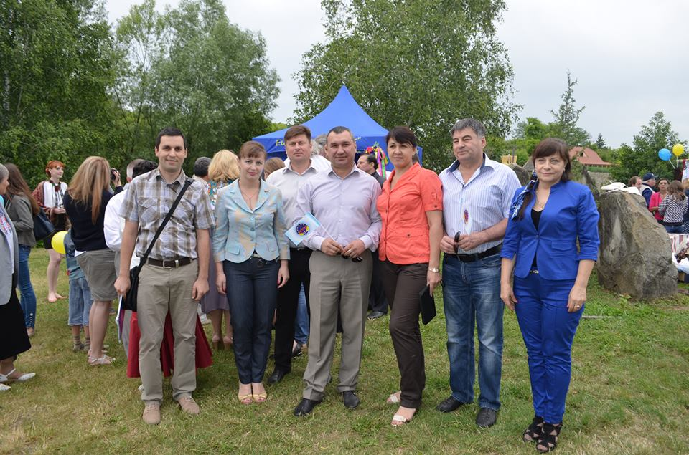
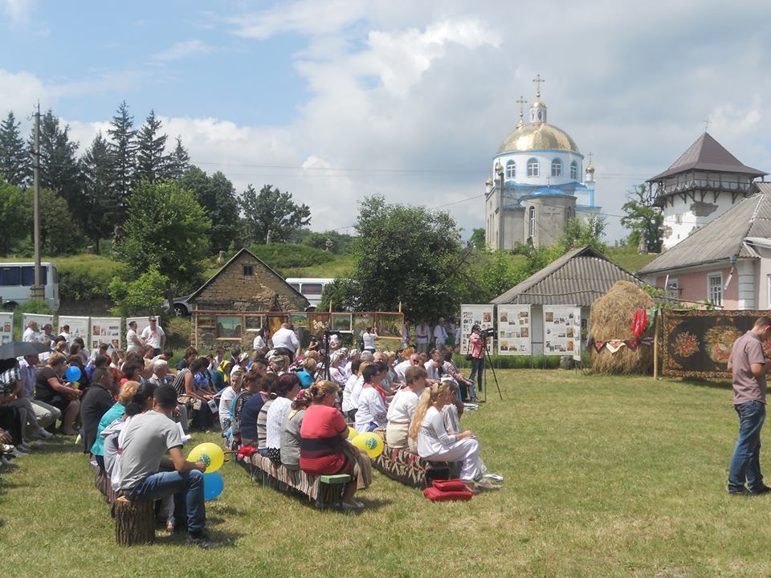
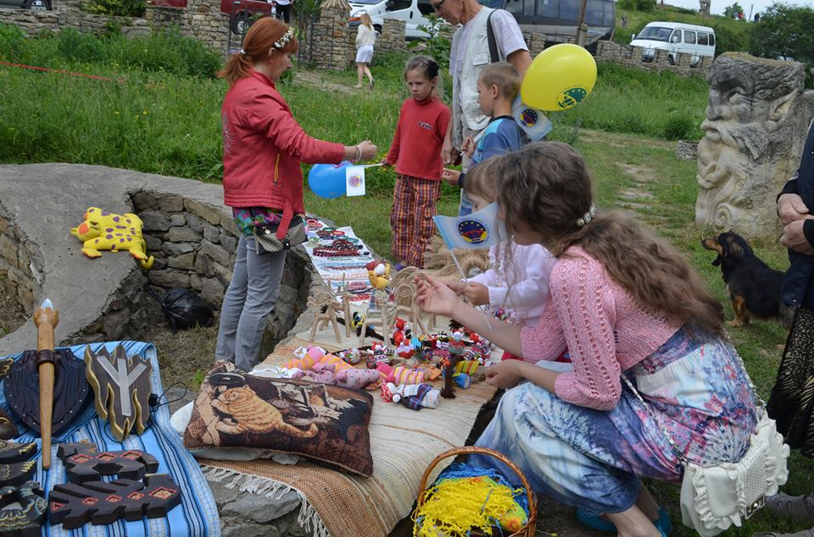
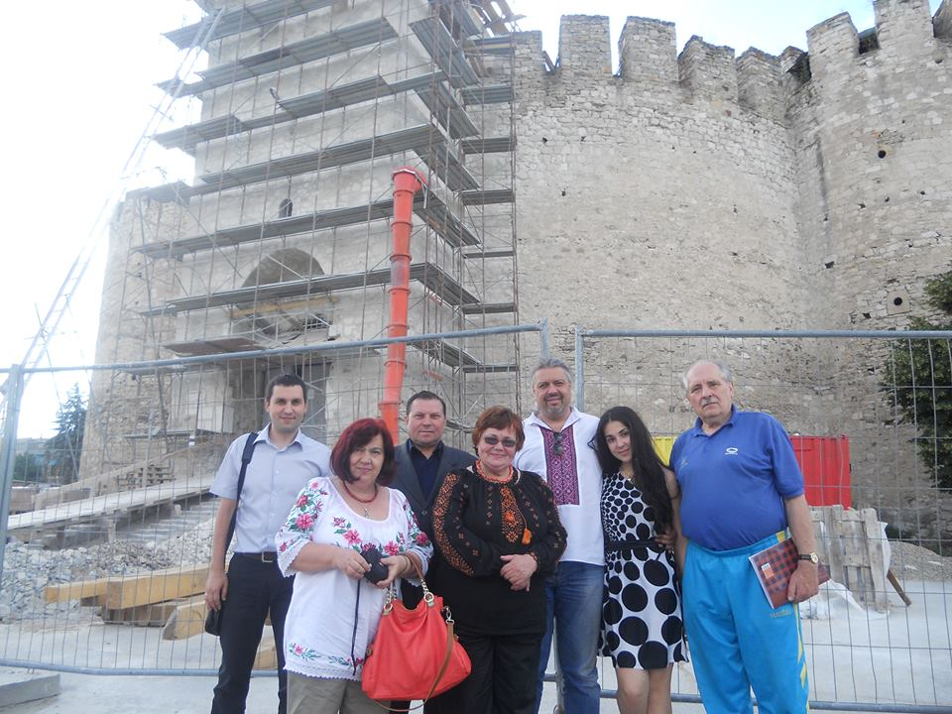

La 25 iunie 2014 în m. Bălți delegația AO”Euroregiunea Nistru” a participat în cadrul ediției II a forumului transfrontalier a Euroregiunii ”Siret-Prut- Nistru”.Obiectivul general fiind promovarea relațiilor economice cu partenerii europeni prin dezvoltarea relațiilor de comerț transfrontalier. În cadrul forumului au fost prezentate companii din România, Republica Moldova, Ucraina, Germania, Polonia, Italia.
Scopul principal al forumului fiind de a promova o interacțiune între diferitele categorii de public-țintă interesate în cooperarea transfrontalieră, inclusiv intensificarea relațiilor economice transfrontaliere cu UE.
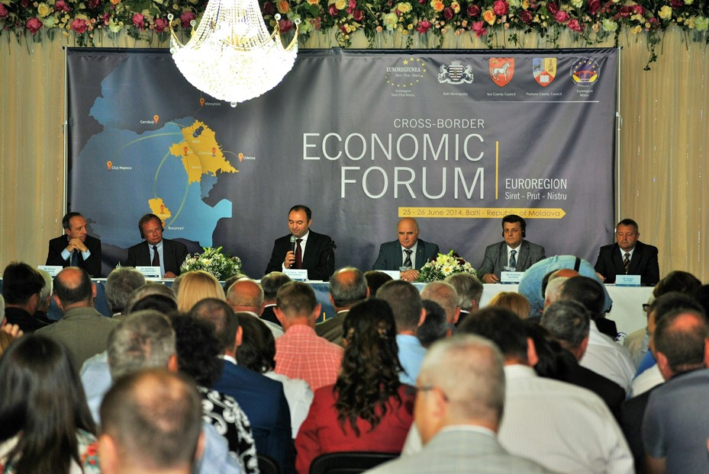
AO ”Euroregiunea Nistru” s-a implicat în cadrul Manifestațiilor culturale din toamna anului 2014: Festivalul”Unitate prin diversitate”, Festivalul Național al Mărului. La eveniment au participat mai mult de 50 de agenți economici din diferite regiuni ale Republicii Moldova, precum și invitați din România și regiunea Vinnița, Ucraina. In cadrul evenimentului, antreprenori din regiunea Vinnița au avut posibilitatea de a afla despre cele mai recente tehnologii de cultivarea de mere și de depozitare,Târgul meșterilor populari”La Nistru, la mărgioara”.
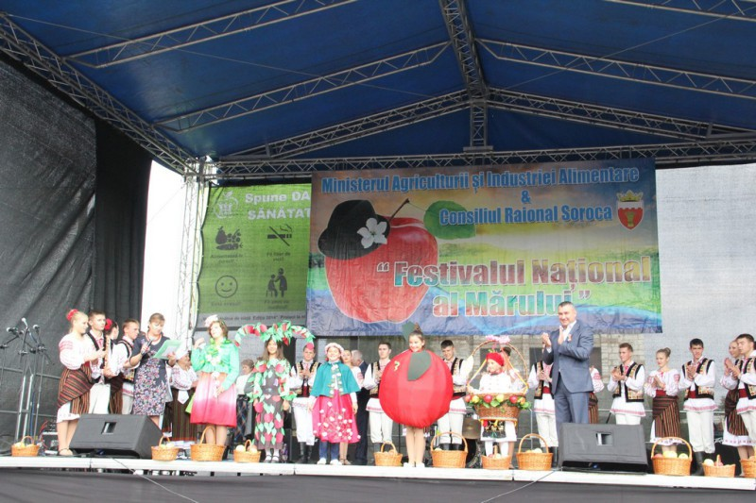
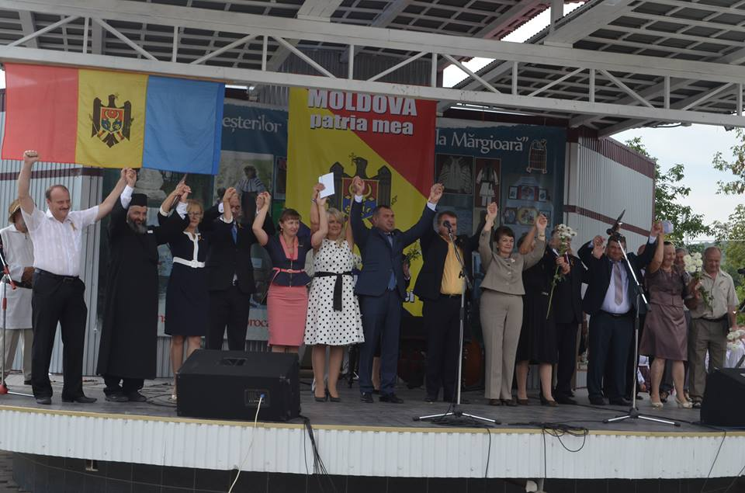
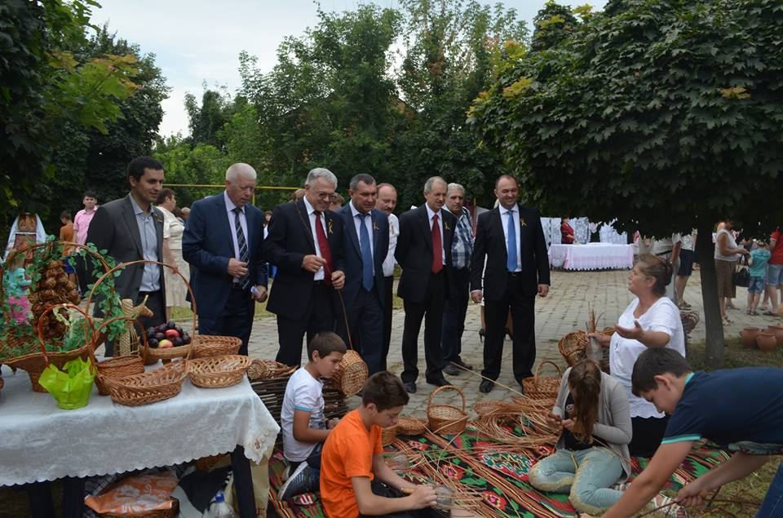
Partener în cadru Turneului internațional la baschet în memoria antrenorului Sergei Crudu din 22-25 septembrie 2014.
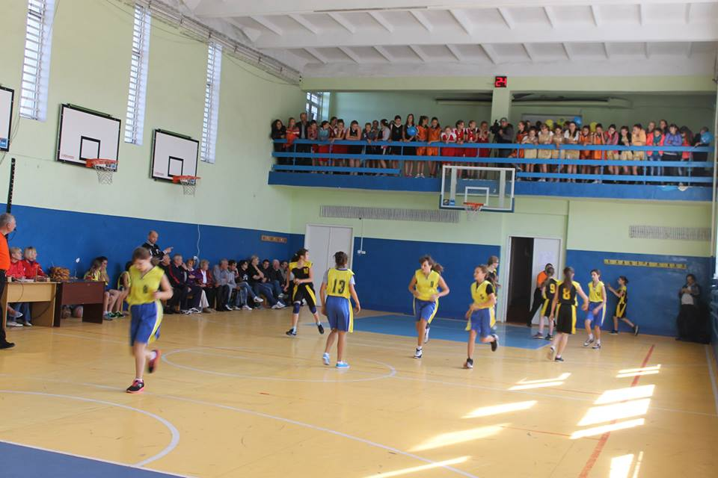
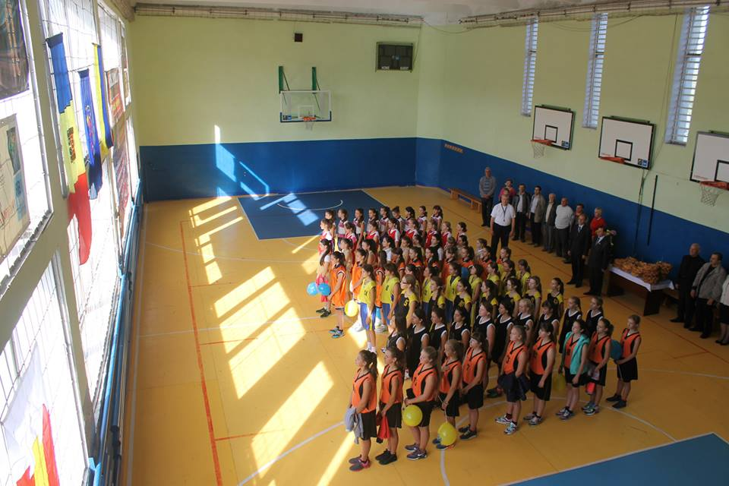
24 septembrie 2014 am promovat imaginea AO ”Euroregiunea Nistru” în cadrul atelierelor de lucru și a conferinței Civic FEST.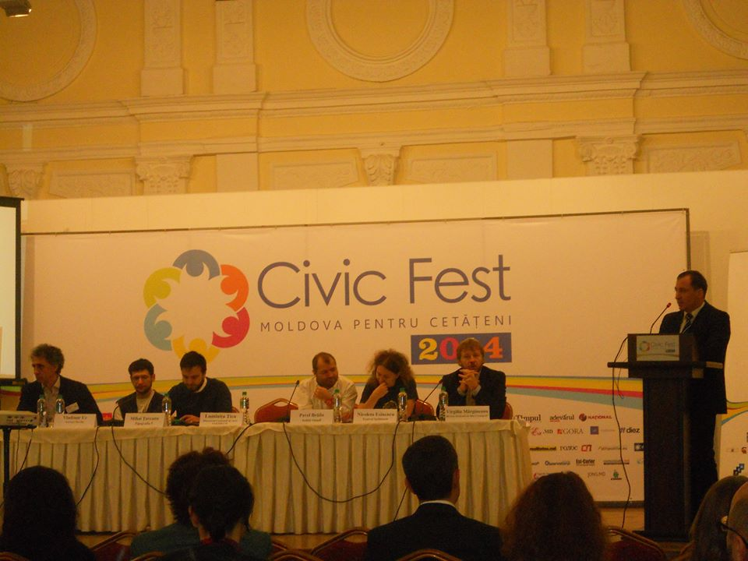
La 1 noiembrie 2014 în parteneriat cu tinerii voluntari și Corpul Păcii am desfășurat Green Dniester Day, Bechir- Soroca. Tinerii s-au implicat în soluționarea problemelor de mediu și au fost motivați să practice voluntariatul.
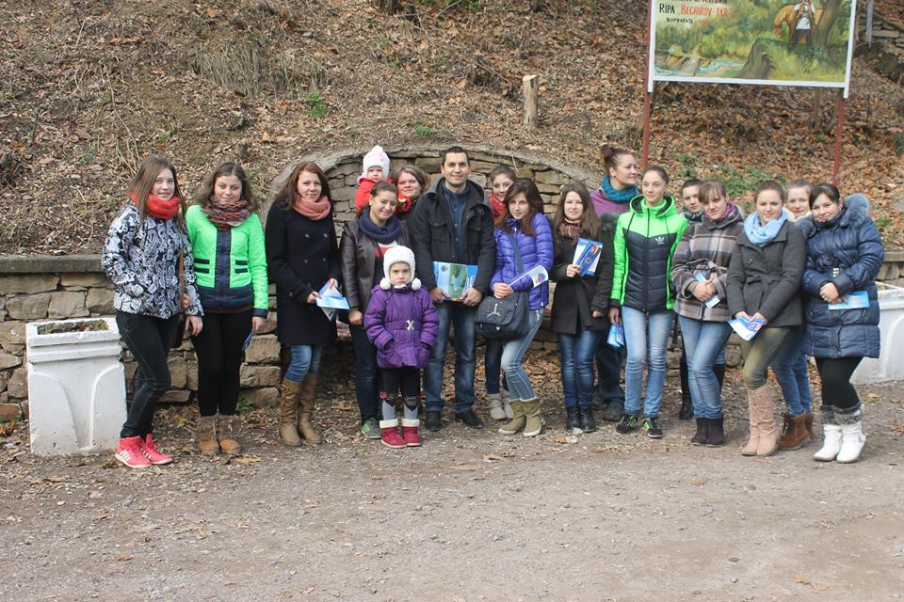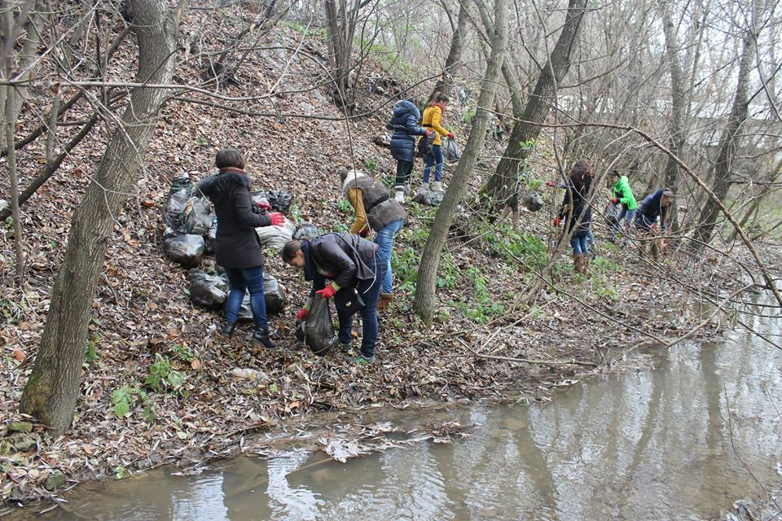
La moment se implementează proiectul ”Dezvoltarea potențialului economic a Euroregiunii ”Nistru” ” prin programul Susținerea măsurilor de promovare a încrederii finanțat de UE și PNUD. Scopul proiectului este susținerea parteneriatelor și dezvoltarea potențialului economic de pe ambele maluri ale râului Nistru.
Astfel, anul precedent a dat posibilitatea să punem bazele multor proiecte importante pentru AO ”Euroregiunea Nistru”. Aceste activități îşi vor pune amprenta, fără îndoială, practic în toate domeniile de activitate a cetăţenilor din Republica Moldova. Noi suntem recunoscători voluntarilor, instituţiilor şi organizaţiilor internaţionale pentru munca depusă. Fără îndoială, şi în anul 2015 vom merge înainte, vom dezvolta o Eroregiune puternică şi progresivă, vom face totul pentru ca viaţa fiecărui cetăţean să fie mai confortabilă şi mai sigură.

